Poprawka heliocentryczna
na przykładzie RZ Cas

Ponieważ Ziemia orbituje wokół Słońca położenie obserwatora w stosunku do obserwowanych gwiazd zmienia się w cyklu rocznym. Gdy obserwujemy gwiazdę leżącą na ekliptyce to nasza odległość od gwiazdy zmienia się o dwa promienie ziemskiej orbity czyli o 2 AU. Jeśli zatem wykonamy obserwacje zaćmienia w momencie gdy jesteśmy najbliżej, a następnie dysponując popraną efemerydą wyliczymy minima kalkulowane za kolejnych 6 miesięcy to zauważymy, że minima obserwowane będą opóźnione o ok.16 minut. Dzieje się tak ponieważ światło niosące informację o zaćmieniu musi dodatkowo przebyć owe 2 AU o jakie Ziemia się oddaliła.
Jeśli gwiazda leżałaby w biegunie ekliptycznym (szerokość ekliptyczna +/- 90^{O}, nie mylić z biegunem niebieskim!) to oczywiście efekt znika ponieważ Ziemia nie oddala się ani się nie przybliża do takiej gwiazdy. Dla gwiazd leżących pomiędzy ekliptyką a biegunami ekliptycznymi wielkość efektu zależy od długości rzutu promienia orbity ziemskiej na linię Ziemia-gwiazda.
Obserwacje prowadzimy oczywiście nie tylko w skrajnych położeniach Ziemi względem gwiazd.
Oto dwa skrane położenia Ziemi względem RZ Cas:
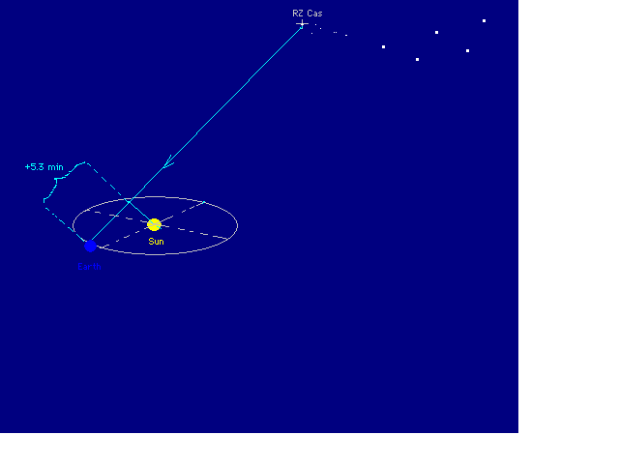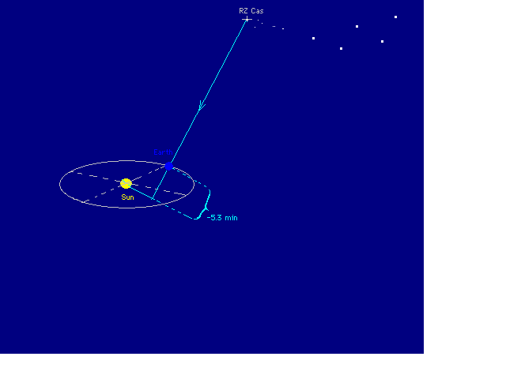

Aby zatem uwolnić się od efektu zmian odległości obserwowane momenty minimum (podawane zwykle w Dniach Juliańskich JD) przeliczamy tak jakby obserwacji dokonywać ze Słońca, a dokładnie ze środka masy Układu Słonecznego, który nie uczestniczy w żadnym ruchu obiegowym. Takie minimum podajemy w Heliocentrycznych Dniach Juliańskich HJD
Poniższe rysunki przedstawiają diagramy O-C dla minimów gwiazdy RZ Cas. Pierwszy skonstruowano bez poprawek, a drugi z przeliczeniem na HJD.
Jak zatem obliczyć poprawkę ? Trzeba obliczyć długość rzutu odcinka Ziemia-Słonce na kierunek Ziemia-gwiazda. Można to opisać Wzorem:

$$\text{HJD}=\text{JD}+0\text{.}\text{0058}⋅\text{cos}β⋅\text{cos}\left(L_{O}−λ\right)$$
gdzie L_{O} to długość ekliptyczna Słońca, λ długość ekliptyczna gwiazdy a β to szerokość ekliptyczna gwiazdy. Wielkości L_{O} , λ i β obliczają różne programy (np. Astrolab) a inne (np. Ptelcat) podają od razu wartość HJD-JD)

